河海大学：李沛洋
汪之涛
刘蓉蓉

基于二维数据的存储查询
设计报告
指导教师：施小华
目录

一．引言 - 1 -
1.1．编写目的 - 1 -
1.2．项目背景 - 1 -
1.3．定义 - 1 -
1.4．参考资料 - 1 -
二．需求分析 - 2 -
2.1．任务概述 - 2 -
2.1.1.目标 - 2 -
2.1.2．运行环境以及条件限制 - 2 -
2.2．需求分析图及说明 - 2 -
2.3. 功能需求 - 3 -
2.4．性能需求 - 4 -
三．系统系统结构 - 4 -
3.1．系统流程 - 4 -
3.2．系统算法简介 - 5 -
3.2.1数据写入与建立索引 - 5 -
3.2.2．数据的查询 - 6 -
四．系统算法说明 - 7 -
4.1．算法详述 - 7 -
4.1.1. 批量提交 - 8 -
4.1.2．断面提交 - 13 -
4.2.模块间关系 - 19 -
4.3．各个模块 - 20 -
4.3.1．Data类 - 20 -
4.3.2．Data_H类 - 21 -
4.3.3．System类 - 21 -
4.3.4．Block类 - 22 -
4.3.5．H_submit类 - 22 -
4.3.6．H_Query类 - 23 -
4.3.7．V_submit类 - 24 -
4.3.8．V_Query类 - 25 -
4.3.9．Time_delay类 - 26 -

一．引言

1.1．编写目的
目前，以真实企业情况为背景的软件开发工程项目日渐增多，以大量数据为基础，以快速的存储和查询为目的的企业使用软件的开发也大量被需求。
本次的大型系统针对企业背景下的大量数据的存储和查询设计，以实现大量，实时数据的快速存储和查询，支持批量和断面的提交和查询，并且可以实现对新增加数据的及时更新和添加，继续批量或是断面的提交和查询。

1.2．项目背景
1.项目提出的原因：
现代社会对人工智能有了进一步的理解和应用，人工智能中一个重要的环节就是外界数据的采集和处理，在逐步进入大数据时代的今天，非常有必要研究和提出一种新的处理数据的算法。
2.项目环境背景：
现有二维数据需进行存储和处理：二维数据主要来自于一类按照时间周期返回数据的传感器，这类传感器会被安装在需要实时监测的设备上，比如仪表盘、锅炉等，通过传感器传回监测设备的属性数据，比如某一时刻的温度、锅炉的压力等，系统可以完整的记录下设备的整个运行状况，在设备出现问题时可以通过历史记录进行问题分析和问题定位。当前的应用发展趋势表明，被监测个体的数目正在迅速增长，同时随着技术的进步以及应用的需求，数据回传的周期也越来越短。
设备数据定义如下：
设备号：x
设备数据返回时间点：time ；对应设备返回数据：value

现要求实现一套针对多个监测设备的采集数据的存储和查询算法，在保证数据能够高速存储到磁盘的同时，对这些磁盘上的数据，能够分别进行按时间维度或者测点维度的查询，如查询一个Point一段时间内的所有数据，或者查询某个时刻所有Point的数据，不同纬度的查询都有较高的查询速率。
3.项目技术和人才分析：
该项目由学生自主研发，对项目环境背景进行讨论，提出解决方案，通过和老师及相关专业人士的交流，不断的修正对需求的理解和认识，也不断的更新自己的解决方案，力求在能力范围之内，将问题处理的更好。
4.项目独特和创新：
在该项目的需求之一是处理大数据，在该种需求下，我们提出了内存文件映射的方式。内存文件映射是解决大数据行之有效的算法。它的优点有二：
- 内存文件映射专为大文件存取设计，非常切合我们的实际需求。
2） 内存文件映射能够很好的实现文件共享技术，容易构建成服务器---客户端的结构。
该项目具体的优点将在下面进行详细论述。

1.3．定义
内存映射技术：内存映射文件，是由一个文件到一块内存的映射，通过内存映射文件可以保留一个地址空间的区域，同时将物理存储器提交给此区域，内存文件映射的物理存储器来自一个已经存在于磁盘上的文件，而且在对该文件进行操作之前必须首先对文件进行映射。使用内存映射文件处理存储于磁盘上的文件时，将不必再对文件执行I/O操作，使得内存映射文件在处理大数据量的文件时能起到相当重要的作用。
批量提交：对系统进行数据提交，按照设备的大小顺序依次将该号设备的所有数据进行写入，写入完毕后才进行下一个设备的数据写入。直到所有设备的数据写入完毕，该次提交称为批量提交。
断面提交：对系统进行数据提交，按照时间点的顺序，对一定数量的设备在该时间点上的数据进行写入，写入完毕后再进行下一个时间点相同批次设备的数据写入，直到时间到达上限，完成了该批设备数据的全部写入，再对下一批次设备按同样方式进行写入，直到设备号达到上限。
设备维度查询：对一个设备进行查询，一个设备在不同时间点上有不同数据的返回，根据查询请求的设备号，开始时间，结束时间，将该事件区间内对应的所有数据进行处理并取出响应外界请求。
时间维度查询：对单个时间点进行查询，多个设备可能在不同时间点上返回数据，也可能在同一时间点上返回数据，外界请求一个时间点，给出设备的id，系统需对应找出存储在磁盘中，对该时间点，所有存在数据返回的设备或设备集合的数据，以相应外界请求。
写入效率= 写入数据总量(数据条数)/写入时间
查询效率= 查询数据总量(数据条数)/查询时间

1.4．参考资料
- 《用VisualC_实现大数据量的快速存取》
- 《Windows核心编程》
- 《C++primer》

二．需求分析

2.1．任务概述

2.1.1.目标
（1）给出此系统的需求分析图总体设计中的框架描述；
（2）提出详细的功能说明，确定设计限定条件，规定性能需求；
（3）实现企业背景下的数据快速存取查询并且保证正确率和完整性；
（4）以最低的成本和最高的效率完成。

2.1.2．运行环境以及条件限制
操作系统：Microsoft Windows 7。
内存限制：要求使用的内存不得超过500M。
写入效率：500w/s。
查询效率：500w/s。
编写语言：C++语言实现，并且使用Visual Stdio 2008可以直接运行。

2.2．需求分析图及说明
本系统的应用背景为真实的企业场景，整体系统需求分析如下图：
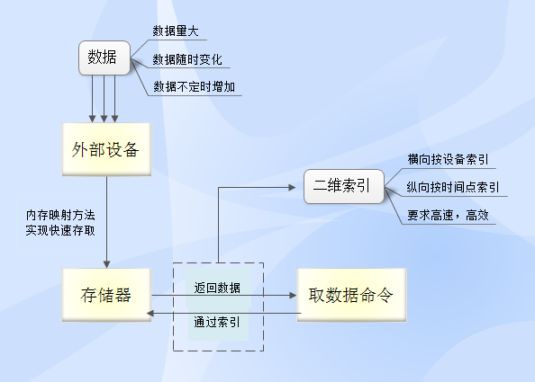

对于上图，做如下解释：
1、文件数据的特点有三：数量巨大和变化多端，并且会不定期增加。这些数据由外部设备接收之后以一定算法存入存储器并且建立以便于按照特定的条件取数据；
2、接收数据的外部设备开始时间，间隔时间均是本身属性，互不干扰，不一定相同；
3、当请求数据的命令下达之后要按照索引算法从存储器中取出数据，要求系统在存入数据之初就按照建立的索引算法有序存放；
鉴于上述的数据特点和应用背景，对效率有较高要求，主要表现在两方面：一是文件存储，要求内存和磁盘交换数据所用的时间尽可能的少；而是要求查询数据的速度尽可能的快；
数据提交和数据查询说明：系统要求能够完成断面数据提交和批量数据提交，每种提交需对应不同维度，即设备维度和时间维度的查询操作。但提交过程中不允许混合的提交。

2.3. 功能需求
针对此系统的具体说明为：
假设存在10000个监测设备，对每个设备使用随机数方式生产10000 个属性数据,每个设备时间间隔固定,不同设备时间间隔不一样，针对这些 数据实现二维数据的存储和查询设计；
随机生成属性数据时同步记录原始数据,数据存储完成后采用单设备一段时间内数据查询与批量设备某一时刻数据查询两种方式进行查询操作,关闭系统后重新启动每个设备再次进行2000个随机属性数据写入， 完成后在新的数据前提下再进行一轮数据查询，将查询结果写入文件并与 原始文件进行比较，做数据正确性验证。
记录数据写入时间和查询时间，计算插值效率，计算公式为：
写入效率= 写入数据总量(数据条数)/写入时间
查询效率= 查询数据总量(数据条数)/查询时间
要求效率都要尽可能的高。

2.4．性能需求
数据精确度：查询时应保证查询率，在对测试数据的批量和断面的查询或是添加之后的查询不能出现错误，应保证数据的准确性和完整性
时间特性：效率优先，持久化文件越小越好，建立索引和数据的读入写入时间均不算在效率计算时间之内。
适应性和灵活性：满足运行环境在允许操作系统之间的安全转换和与其它应用软件的独立运行要求。在操作方式、运行环境、与其它软件的接口以及开发计划等发生变化时，具有的适应能力。
在需求发生变化时，本系统的对这些变化的适应能力相对而言是比较强的，包括操作方式上的变化；运行环境的变化；同其他软件的接口的变化；精度和有效时限的变化。

三．系统结构
3.1基本设计概念和处理流程
系统的基本设计概念：
该系统的采用面对对象的设计方法，设计的模式参考工厂模式方法，但不完全相同，类之间和文件的关系如图：
System

Block
Request
源数据
查询结果
Submit
目标数据
索引

系统处理事务的流程为：
（1）：设备传入数据（批量数据或者断面数据，不可交叉传递）；
（2）：系统对传入的数据进行读取操作，这个过程完成准备数据的工作；
（3）：利用（2）中准备好的信息对数据进行写入，写入时建立索引文件，并将最后写入的结果存于磁盘；
（4）：可以直接利用已经存入磁盘的索引对设备数据进行查询；
（5）：对系统进行重启，向系统中追加数据（提交方式要与首次提交方式相一致）；
（6）：如若想要继续追加数据，则重复执行步骤（1）--（4）；
（7）：追加完成后则通过建立好的索引进行查询工作。
如图所示：
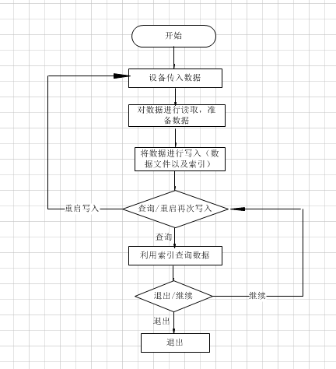

系统功能结构图为：（类）

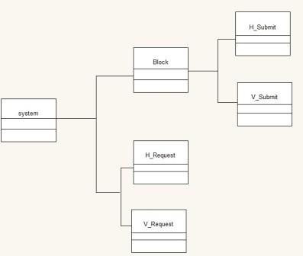
System类：系统类，存储着系统的历史信息和正在处于活跃状态的记录。
Block类：计算每次提交时单个设备的数据量。
H_Submit类：处理批量提交数据，生成数据文件和索引。
V_Submit类：处理断面提交数据，生成数据文件和索引。
H_Resquest类：处理批量提交对应的数据查询，生成查询结果文件。
V_Resquset类：处理断面提交对应的数据查询，生成查询结果文件。

3.2．接口及内部算法设计
接口设计：

序号 | 接口类别 | 功能实现 | 相关类
1 | 处理提交请求 | 数据存储 | H（V）_Submit
2 | 处理查询请求 | 数据查询 | H（V）_Submit
3 | 设备数据量获取 | 获取单个设备数据量 | Block
4 | 初始化系统 | 获取历史记录 | System

3.2.1数据写入与建立索引
算法综述：
提交数据分为批量和断面两种形式，但是我们对于两种形式提交的数据所采用的整理方式是一致的，即先对数据进行分块，然后所有数据整理为一个大文档，记录每一块的起始偏移地址。具体分块方式根据提交方式变化。
对于上面的简述，可能会有这样一种疑问，会不会由于文件过大而导致文件进行读取时超过题目中所给的内存限制，这一点是完全可以放心的，内存映射可以采用分块映射技术，在操作系统中，内存文件映射的技术支持是存取的分页机制，在windows的产品中，系统粒度为64kb，大小正是分页技术所决定的，64kb能够保证系统在磁盘和内存之间进行io操作时效率的最优化，对于我们的一个设备块，大小大概是70K左右，映射的过程可以根据索引中记录的偏移地址和系统粒度进行，以保证系统运行的速度，内存的使用和共享文件的可能性。
算法对比和举例：
对于批量提交而言，倘若有10000个设备，每个设备10000条数据。则每个设备在各个时间点数据为一个块，因而会有一万个块，每个块有10000条数据。
对于断面提交而言，倘若也是10000个设备，每个设备10000条数据，每次给出1000个设备在同一个时间点的某一数据，那么就会有十万个块，每个块有1000条数据。
然而无论对于何种提交方式而言，其块大小都不一定是相同的，块的大小信息可由偏移地址确定。
对于查询而言，无论何种方式，首先确定要找的数据在那一块，然后在这个块中进行查找。
这个时候可能就会有疑问了，既然最后是在一个块中进行查找，那么为什么要将所有的块整合在一起呢，分开岂不是更好吗？下面我举一个例子说明一下这样做的方便性。
现在总共有100个人，每10个人分为一组，倘若我们要找某一个人的话我们有两种方式：第一种是将每十个人分一个屋子，然后记录屋子的门牌号，当要找某个人的话我们需要先找到那个人所在的屋子再找那个人，然而当需要再找别的人的时候，我们则需要在去别的屋子进行查找。第二种算法是我们将这10组直接给编一个号，然后将全部100人放进一个屋子里，当需要找某人时就先进这个屋子里通过编号找到这10个人，再从10个人中找到自己要找的人，而当需要找别人时，就不需要去别的屋子，只需要还在这个屋子里找另一组就可以了。
通过对这两种算法的比较，我们决定采用第二种索引，因为我们要找的数据可能会多次跨块查找，这样可以简化我们的操作，加快速度，当然，这种对数据的组织方式也有一个问题，就是整合出的大文件可能会很大，文件大小较提交前并无变化，存储空间可能被浪费。
对于多次提交数据，提交数据的本质反应于系统中就是数据的存储和索引的建立，多次的提交，我们采用多次独立处理的方式，对单次提交的数据和索引进行分批打包存储，详细的数据结构及算法会在下面的详细设计中说明。
算法提交独立性和检测设备灵活性支持：
多次提交的数据会相互独立的保存在磁盘上，并由系统将数据和索引打包管理，多次提交之间互不干扰，数据之间耦合度为零，这样做增加了系统的可维护性和查询时的独立性，也有助于出错时的错误处理，对于设备来说，由于多次提交的数据独立，检测设备可以调节检测条件，本次监测完全独立于其它批次监测，对检测设备的灵活性进行了很好的支持，也方便后续的开发。

3.2.2．数据的查询
在进行数据查询前，先说明一下查询时间转换函数，这个函数将在详细算法中说明，对于每个设备而言都有一个起始时间和间隔时间，那么时间函数的计算公式就是：
时间=起始时间+间隔时间*（设备号-1）；
在已知时间情况下，可以求出这个时间点对应该设备的第几号数据，若为整数则表明有数据，否则没有数据。
对于数据的查询，分为两种方式，时间维度和设备维度的查询。
批量提交方式而言，如果进行设备维度的查询，即某设备在某时间范围内的数据，根据数据文件在磁盘上的地址，则找到该设备块的起始偏移地址，然后利用偏移地址定位到设备数据，通过时间函数计算出自己需要的数据在这个快中是哪些个数据，将结果进行映射。如果进行时间维度的查询。即某时间点上某批设备的数据，则先通过时间函数进行计算这个点在这个时间上是否有数据，建立散列表，利用时间函数计算，若得出设备号为整数有的话，标明是该块第几个数据，否则标为-1，然后通过这个散列表找到数据。
断面提交方式而言，与批量提交相似，如果进行时间维度的查询，则找到某个块，然后找到数据。如果进行设备维度的查询，则利用时间函数计算出这个数据是某块的第几个数据，然后找出存在这些数据的每一个块中的这个数据。
3.3 系统结构设计
3.3.1.逻辑结构设计要点
a)E-R图
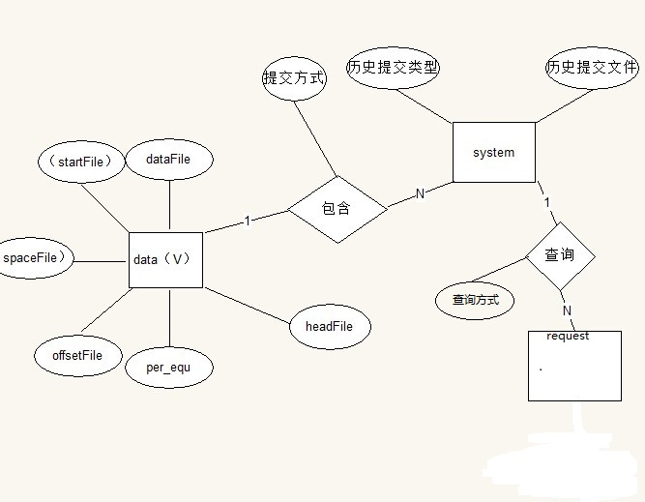
Data（V）：
dataFile等属性都是历史提交的文件所在路径，方便查询和初始化时的使用。
System中的历史提交数据和历史提交文件都是文件所在的路径。
3.3.2.物理结构设计要点
物理设计非常简单，就是生成的几个文件，保存在exe文件所在目录的data文件夹中，查询出来的文件放在相同目录下的result文件夹中。（其中x代表提交的批次。
）
1.data文件夹
批量生成数据：
datax.txt 数据文件
startx.txt 起始时间文件
spacex.txt 间隔时间文件
offset.txt 偏移地址文件
per_equ.txt 设备数据量文件
断面生成数据：
datax.txt 数据文件
headx.txt 头信息文件
offset.txt 偏移地址文件
per_equ.txt 设备数据量文件
2.result文件夹
"HH_Requst" 批量提交对应的设备维度查询结果文件
"HV_Requst" 批量提交对应的时间维度查询结果文件
"VH_Requst" 断面提交对应的设备维度查询结果文件
"VV_Requst" 断面提交对应的时间维度查询结果文件
3.4．系统出错处理设计
出错信息
序号 | 出错状况 | 解决方法
1 | 数据量过大，系统运行缓慢 | 定期维护减少冗余
2 | 输入错误 | 关闭系统，删除冗余信息

3.5系统设计特点及优点：
本系统设计主要特点有四：
- 采用内存文件映射技术统一实现磁盘与内存之间的io操作，在查询时，同样运用内存文件映射技术来支持文件的获取，内存文件映射能够实现大量数据的快速存取，大大提高了实际io性能。
- 除设备数量，所有数据均由系统检测动态生成，可多次不断追加数据，追加的数据大小可以变化，如首次添加10000条记录，下次2000条，再下次3000条，这些数据只要符合文件的提交形式即可，给出数据文件所在的文件夹，系统能自动获取到这些信息，这样就增加了后期继续开发的可能性。
- 不同批次提交的独立性。不同批次提交之间不存在联系，生成的所有文件统一进行管理和分配，不同批次提交的数据不会相互影响。这样使得管理员在系统出错时能够更快的定位到错误出现的地方，也增加了系统的可维护性，在出错时，只需找到相应提交的批次，对应修改即可，而完全不影响其他批次提交结果。在查询中，发现查询有异常发生，也能快速定位。
- 由于内存文件映射技术可以实现不同用户的资源共享，方便多用户的文件共享，将生成的文件放在服务器中，服务器给外界提供查询接口，权限为只读，同样提供给外界设备的信息，那么用户可以在不同客户端申请到不同设备的视图，该视图由服务器提供的接口的到的外界参数而确定，内部由文件映射技术映射得到，这样，只要控制好并发访问机制，就能够很好的实现 服务器—客户端的数据服务模式。

四．系统算法详细说明

4.1．系统结构
4.1.1 结构图
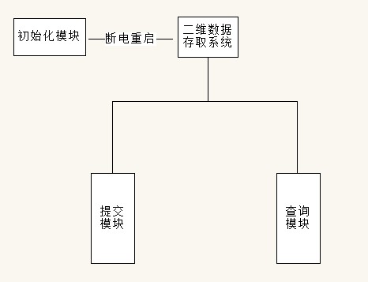
功能模块说明：
      - 初始化模块：每次系统断电重启后，都会使用初始化模块进行系统初始化，将历史提交的文件初始化为系统活动文件，方便查询使用，这些初始化文件都放在一个叫FileIndex的文件中。
      - 提交模块：每次系统录入数据，都调用提交模块进行数据的提交和索引的生成。
      - 查询模块：每次查询数据，系统调用查询模块生成查询文件相应请求。

4.2. 功能模块算法详述
由于数据的查询和数据的提交有着密不可分的关系，因此我们将分别介绍批量提交，批量提交对应的两种维度的查询。断面提交，断面提交对应的两种维度的查询。最后介绍初始化功能模块。
题目对写入效率和查询效率的要求都比较高，因而在进行写入时应采取合适的算法，同时，为了达到查询效率，在进行写入操作时必须建立合适的索引。因而写入操作是非常关键的一步，同时，为了保证速度，查询时对于不同查询方式所采取的查询策略不应当完全一致。但是，从另一角度而言为了尽可能降低本地持久化文件的大小，在进行两种查询时，其索引存取应适当保持一致，以保证在符合效率要求的前提下实现本地持久化文件的尽可能小。当基本功能实现以后，需要对各个模块进行整合，以实现操作的方便化。

4.2.1. 批量提交及对应查询
为达到写入效率的要求，在进行写入操作之前，应当对文档进行读操作，对于每个数据文档来说，都有一个头信息例如：而我们所需要做的事情就是提取出设备头信息，同时记录正式数据每个块的起始地址，而提取出的设备头信息与偏移地址就是我们所需要的索引信息。下面分别对两种方式准备数据方式进行阐述。
准备数据：对于批量提交而言，有一个显著特点，就是每次给出一个设备的一批数据，比如格式1 100 100，紧接着就是1号设备以100为起始时间，100为间隔时间的一批数据，紧接着是2号设备的，3号的……因此，对于批量提交方式而言，其设备号是顺序且连续的，所以，为了减少最后的本地持久化文件大小，对批量提交方式采用不再存储设备号，仅存储每个设备的起始时间与间隔时间，同时，为了保证数据的清晰性，将起始时间与间隔时间分开进行存储。即对于批量提交方式的准备数据阶段，所需要准备的东西是，每个设备的起始时间，每个设备的间隔时间，对于每一个设备的一批数据，这些数据的起始地址以及这个数据块的大小。假如有一万个设备，那么就需要对每个设备都执行这样的操作，因而对于批量提交方式而言，对每个设备数据进行读的时候需要记录的信息如下所示：

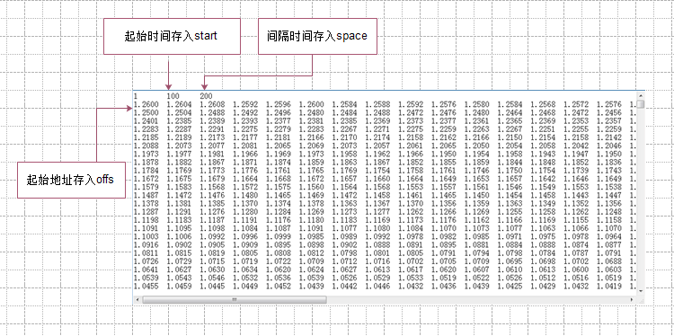

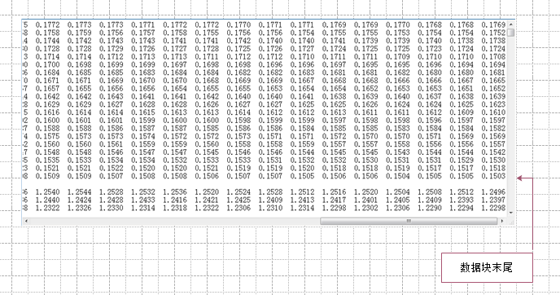
批量提交所需要记录的信息
说明：每个设备有10000个数据，每行有40个数据，因而每个设备共有251行数据，第一行为头信息，余下250行则为设备数据，因而我们将出去头信息的250行作为一个块。块的大小是由实际数据计算得到。
假如有10000个设备，那么则有10000个这样的块。
我们将起始时间保存在一个名start的动态数组中，将间隔时间保存在一个名为space的动态数组中，将每个块的起始偏移地址保存在一个名为offs的动态数组中，数组将以索引的身份固化于磁盘上，以便查询时使用，另外，记录下每次提交的数据量（以单个设备计）。
这样，在磁盘指定区域得到了整合后去头的大文件，记录下文件的文件名，即文件的绝对地址，根据之前得到的offs数组，我们可以得到每个设备的绝对地址：
设备地址 = 文件地址 + 设备偏移地址

需要说明的是，在每次提交数据后，系统都会相应生成以上文件，每次提交相互的独立，对应查询相互独立。
这样我们得到了每个设备的地址之后，可根据文件的提交格式确定设备的各个数据（制表符和回车换行的数量）。
写入数据：所谓写数据，我们采用的是根据“相对索引”写数据（断面相同），即根据我们生成的偏移地址来写数据，当然，我们必须生成一个大文件，这个文件的大小由内存文件映射生成，生成的大小经过精确计算（offs的值），得到的文件大小是精确匹配的，生成另一数组org_offs来标记源文件中含信息头的文件偏移地址，即多记录头信息所占的大小，对应生成目标文件的地址开始写数据：
Org_offs[0]=11(加头信息)源文件中地址信息
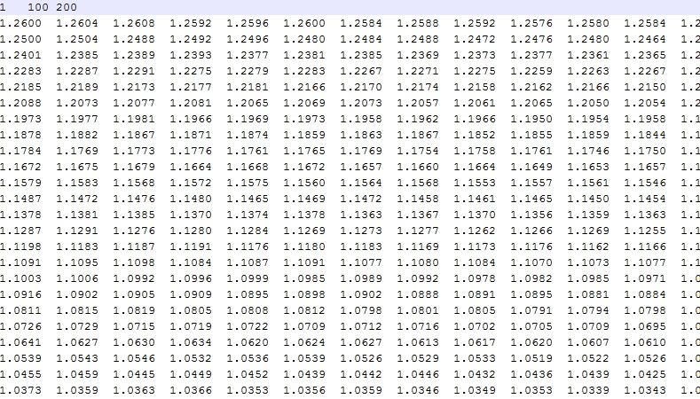

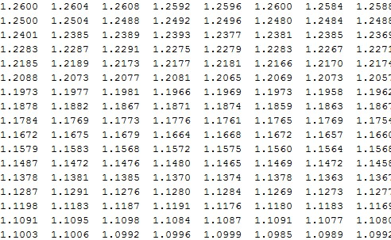
Offs[0]=0目标文件地址

将目标文件写入后，最后将记录的必要信息，设备开始时间start，设备间隔时间space，设备偏移地址offs，单个设备提交数据量count_per_equ写入data文件夹做固化文件：
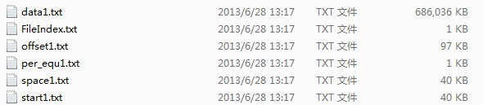
多次提交多次生成类似文件：
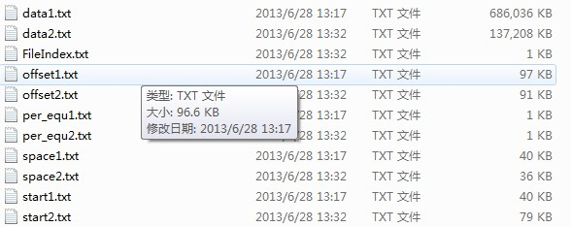

这样，我们就像数据固化与磁盘，且每次相互独立。
对于数据的最佳，只是不同次的提交数据，每次相互独立。

查询数据：两种查询方式有不同，但需将每次提交对应的设备信息读入，即偏移地址offset ，设备开启时间start，设备间隔时间space，单设备信息量per_equ。
对应于每次提交的时间，我们引入查询时间转换函数：（断面提交方式相同）

函数输出：查询对应设备的数据编号x，即对应设备的第几个数据。
函数输入：提交的绝对时间y。
设备开始时间为start，间隔时间为space，很容易得到这样一条一次函数曲线：数据编号对应提交绝对时间的变化而变化

Y = （x-1）×space[i]+start[i]
图像如下:
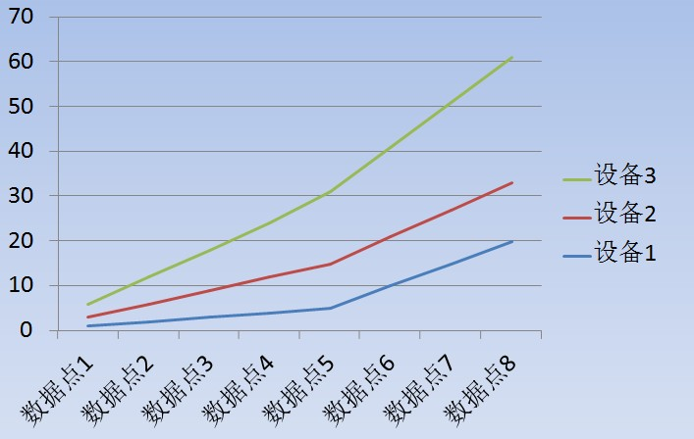
图中横坐标为数据点，纵坐标为绝对时间，不同斜率表示不同的设备间隔时间。
图中折线代表不同提交次数间隔时间可能不同。
若绝对时间，即纵坐标对应的横坐标的的点不为整数，表示该时间点没有数据返回，在查询时我们将其置为0，表示该点没有数据返回。

设备维度查询：
根据提交的设备号num_equ，可以定位设备在文件中的地址。（第一个数据的地址）。
根据提交的时间，我们根据上面的函数可以得到时间点，再按照制表符（tab）和回车换行符可以找到对应的数据，取出即可。
对于查询单个时间点，若函数输出不为整数，表示没有数据返回，将该点的值置为0，若查询为一个时间区域，开始时间start_time，结束时间end_time,开始时间点为start_point，结束时间点为end_point。
数据点区间表示为：（f（x）为时间转换函数）
start_point = f(start_time)(取天花板函数，不小于函数输出的最小整数)
end_point = [f(end_time)](取函数输出的高斯函数)
根据得到的point数据，我们可以由数据格式的确定性来转跳到我们需要的数据点，然后取出所需数据即可。
时间维度查询：
思想同设备维度查询，给出一个时间点y，对应各个函数有x，有的为整，有的不为整，用一数组exit表示，若x为整，exit[i]=x,表示该时间点对应该设备的第几个数据，若x不为整，exit[i]=-1，表示该设备在请求时间点上没有数据返回。接下来对应设备维度单个时间点查询进行每个设备的查询，如果exit[i]==-1，将该点的值置为0，如果exit[x]！=-1，根据具体值在大文件中进行跳转，所依据的是数据格式的确定性。
整个取值的过程由内存文件映射和memcpy完成，寻址的过程时间复杂度为o（n），n为所要扫描的数据量。
重启后再次追加数据：与首次添加数据相类似，再次追加的数据所生成的数据信息和文件信息保存的内容应当一样，即同样是分块存储的大的数据文件，单独保存的头信息，以及单独保存的偏移地址。然而，不同的是，再次追加的信息最后生成的文件名应当与起始的有所区别，为了便于识别，在后面追加一个数字作为标示，数字大小代表追加的次数。

追加数据后的查询：与前面追加前所用的查询方式一致，只是现在按顺序对每次添加的数据分别进行查询，最后再将所有查询的内容整合在一起。

4.2.2．断面提交及对应查询
准备数据：对于断面提交而言，也有一个显著特点，就是每次给出一个时间上一批设备的一批数据，比如格式1 1000 100 100，紧接着就是1号设备至1000号设备在100这个时刻的1000个数据，紧接着是1号设备至1000号设备在200这个时刻的1000个数据，紧接着……因此，对于断面提交方式而言，其时间是连续的，即某时刻的一批设备的数据。对于每一个文件而言，它仅仅只有一个头，并不像批量一样每个时间点一个头信息。假如有一万个设备，每个文件存放1000个设备的数据，那么就有10个文件，10个形如1 1000 100 100的头信息，因而对每个断面提交的文件而言，我们仅需要记录其头信息和正式数据中每个时间点数据的偏移地址。例如，对于断面的第一个文件，出去第一行1 1000 100 100外，每25行有1000个数据，是同一个时间点的1000个设备的数据，那么我们就需要记录每25行的第一个数据的起始偏移地址。那么就需要对每个时间点都执行这样的操作，因而对于断面提交方式而言，对每个设备数据进行读的时候需要记录的信息如下所示：

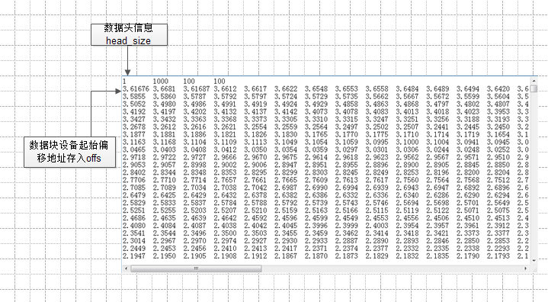
断面提交所需要记录的信息
说明：每个块有1000个数据，每行有40个数据，因而当有25个回车换行时即记录为一个块。
每个文件一个头和一些数据，对于测试数据而言，每个文件有一个头信息，还有10000个块（每25行为一个块），倘若有10个文件，则有100000个块，在准备数据过程中记录每个文件中的头的大小以及每个数据块的大小（获取数据块大小使用记录换行数目，每25个换行为一个块）。头的总大小信息保存在head_size[10]中，其中head_size[0]只第一个文件头信息大小，head_size[1]指第一个和第二个文件头信息大小之和。将每个块大小保存在动态数组offsets[file_number][per_num]中，其中，file_number是断面提交的文件个数，per_num是每个文件中的块个数，offsets[0][0]是第一个块大小，offsets[0][1]是第一个和第二个块大小之和，offsets[1][0]是前第一个文件中所有块大小之和加第二个文件中的第一个块。
写入数据：数据的写入分为两个部分，即对数据的写入和对磁盘索引的写入。
对数据的写入则根据offsets[file_number][per_num]和head_size[]中的数据，采用内存映射的算法，将所有数据整合在一个大文件中，为了防止空间的浪费，大文件的大小必须为offsets[file_number-1][per_num-1]。然后根据offsets和head_size对原始文件中的数据进行分块映射，将头信息映射到一个文件中，将数据信息整合到另一个文件中，头信息将会是索引的一部分。同时将offsets和中的信息也写入磁盘中。这样，索引信息就有两部分组成，即头信息和每个块结束时偏移地址（即每个块以及它前面所有块的总大小）。

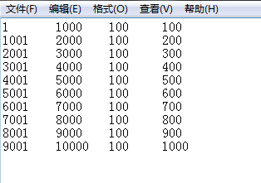
写入数据后磁盘中保存的头信息

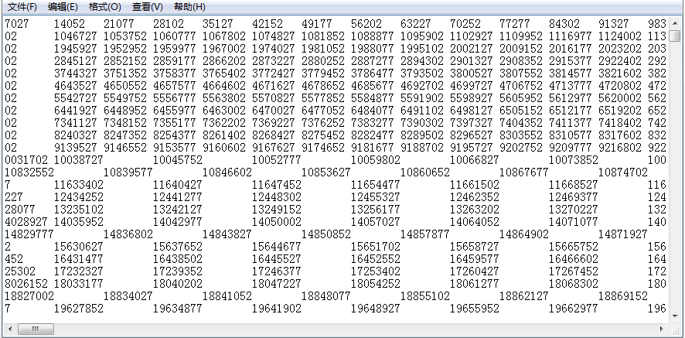
写入数据后磁盘中保存的每个块结束时偏移地址数据间用/t隔开

建成的索引形式为：
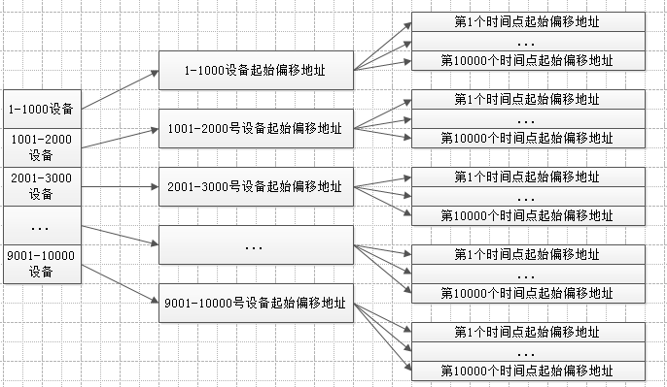

查询数据：查询分为时间维度查询（即某个时间点上某批设备的数据）和设备维度的查询（即某个设备在某个时间范围内的数据）。对于这两种方式而言，整体思路差不多，但具体有些区别。
时间维度查询：断面提交方式中，对于一个块而言，其中存储的是一个时间点上一批设备的数据，因而进行时间维度查询时相对较为容易。对于某一时间点t上的一批设备(假设起始设备是start_point，终止设备是end_point)，其查找数据过程为：
（1）、首先将之前保存的设备头信息取出，保存在一个head_info[10][4]的数组中。
（2）、根据head_info中信息判断start_point与end_point处于哪个范围，从而确定其起始时间和间隔时间。
（例如：开始设备是1003，终止设备是2008，则时间函数就有2个，对于测试数据而言:第一个时间函数起始时间是100，间隔时间200，第二个起始时间是100，间隔时间300）。
（3）、得到时间函数后，根据时间t来计算这些设备在这个时间点上是否有数据，若有，那么他应该是这批设备上的第几个时间点。若没有则记为-1。计算算法如下：
时间点=（t-起始时间）/间隔时间
时间点为整数，则代表在这个点上有数据且此数据表示的就是第几个时间点（从0开始计），若为小数，则表示没有数据。
（4）、根据（3）中的计算结果，若某一批设备，在这个时间点上有数据，则根据之前保存的偏移地址快速找到这批设备的偏移地址，然后从起始偏移地址开始，通过计算’\t’和回车换行的个数来来找自己需要的数据的起始地址，记录起始偏移地址以及这个数据块的终止偏移地址（前提是最后一个设备的数据并不在这个块中）或者最后一个设备数据的末尾偏移地址（前提是最后一个设备的数据也在这个块中）。
（5）、通过保存的起始偏移地址和末尾偏移地址，采用memcpy()将这些内容分批复制过来。得出查询结果。

设备维度的查询：对于设备维度的查询是指某个设备在某个时间范围内的数据。对于断面存储而言，一个块中的内容是指某个时间点上某些设备的一批数据，因而，对于设备维度的查询相对也较为容易，只需要根据时间范围确定要查找的块，然后在块中找到需要的数据。对于某个设备point的起始时间start_time和end_time而言，其具体算法如下：
（1）、首先将之前保存的设备头信息取出，保存在一个head_info[10][4]的数组中，即信息：
（2）、根据point判断设备处于哪个范围内，然后找出其时间函数。（例如，point是2006，则找到设备的起始时间是100，间隔时间是300）。
（3）、根据start_time和end_time判断这段时间都处在哪些块中。例如，start_time是900，end_time是5000，则根据时间函数计算起始块是:（900-100）/300的取顶，即为3，结束时间块是(5000-100)/300的取底，即为16。然后分别在对应块中找到这个设备的时间点，并记录下来。这个时候可能会有疑问了，倘若我要查找的数据刚好是每个块中比较靠后的数据的话，岂不是需要花费更多的时间了？对于内存映射来说，这样的查找时不需要IO的，所以速度会很快，而且由于每个块非常的小，因而必要时候可以采用多线程对同一个文件中不同的块进行读操作。
（4）、将得到的查询结果写入文件之中。

重启后再次追加数据：与首次添加数据相类似，再次追加的数据所生成的数据信息和文件信息保存的内容应当一样，即同样是分块存储的大的数据文件，单独保存的头信息，以及单独保存的偏移地址。然而，不同的是，再次追加的信息最后生成的文件名应当与起始的有所区别，为了便于识别，在后面追加一个数字作为标示，数字大小代表追加的次数。

追加数据后的查询：与前面追加前所用的查询方式一致，只是现在按顺序对每次添加的数据分别进行查询，最后再将所有查询的内容整合在一起。
4.2.3 初始化模块
系统在磁盘中维护两个总索引文件：
            - 不同批次提交后的数据文件及索引文件所在磁盘位置。
            - 历史提交的方式，即断面提交或批量提交。
系统在每次断电重启后，都会重新从以上两个文件中得到历史记录信息，将其转化为系统中活动哦信息，以便查询。

4.3.类及类之间的关系
模块（类）声明如下：
class Data;//批量提交后所有必要文件的路径类
class Data_V;//断面提交后所有必要文件的路径类
class System;//数据处理系统
class H_Submit;//批量提交
class H_Requst;//批量提交对应的两种查询
class Block;//获取单个设备的数据量
class V_Submit;//断面提交
class V_Requset;//断面查询
class TimeDelay;//时间延迟
模块（类）之间的关系如下图：
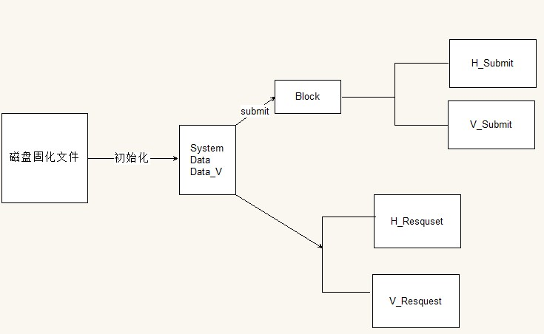

4.3．类的分述
在介绍类之前，需要有几个文件需要交代，这些文件将记录整个系统的工作过程，记录下必要信息，以便在断电时初始化恢复。

const int MAX = 10000;//设备总量
string FileIndex = "data\\FileIndex.txt";//初始化文件，用来初始化系统中（system对象）Data（Data_v）对象。
string typeofSubmited = "data\\typeofSubmit.txt";//记录历史提交方式
int cases = 0;//，提交历史次数，从FileIndex初始化cases
const int t_delay=2;//延迟显示时间，主要为显示错误提示，有继续提示
string folder = "data";//数据文件夹名
string result = "result";//查询结果文件夹

4.3.1．Data类
Data批量提交data，有关内容都是针对批量提交的！记录系统中活动的，也就是历史提交数据，每次提交，会有一批文件生成，Data则定义了这一系列文件名和必要信息所组成的类。有属性：
string dataFile; //整合出的大文件的名字
string startFile; //存储批量提交中的起始时间信息文件名
string spaceFile; //存储批量提交中的间隔时间的信息的文件名
string offsetFle; //存储偏移地址信息文件名
string count_per_equ; //存储记录的每次提交有多少数据的文件名
int per_equ;//该次提交单个设备的数据量。
Data类主要个system供查询的记录信息，由于类中记录的自由地址和数据量，所以可以允许常驻内存，但断电后需要重新初始化，这个工作由sysytem完成。

4.3.2．Data_H类
Data_V 断面提交data，有关内容都是针对断面提交的！记录系统中活动的，也就是历史提交数据，每次提交，会有一批文件生成，Data则定义了这一系列文件名和必要信息所组成的类。有属性：
string dataFile; //整合出的大文件的文件名
string headFile;//整合出的大文件的头信息文件名
string offsetFile;//整合出文件的设备的偏移地址文件名
string count_per_equ;//单个设备数据量地址文件名
int per_equ;//单个设备数据量
Data_V类主要个system供查询的记录信息，由于类中记录的自由地址和数据量，所以可以允许常驻内存，但断电后需要重新初始化，这个工作由sysytem完成。

4.3.3．System类
System类的有一个属性和一个算法，分别为：
vector<Data> data_vec;//系统中活动的批量提交的历史数据
vector<Data_V> data_vec_v;//系统中活动的断面递交的历史数据
int init_H();//初始化批量递交容器（data_vec）
int init_V();//初始化断面递交容器（data_vec_v）
string init(); //初始化递交方式
其中data_vec（data_vec_v）这个容器用来存放每次提交后的信息，倘若第一次提交，就在每个文件名后记为1，表示第一次提交，以后每次提交，就在之前的基础上加1。以保证文件形式的清晰。
从typeofSubmited和FileIndex初始化函数init_H()(init_V())则先判断文件以前是否有数据提交过，若没有，则要求用户提交数据，若已经提交过数据，则请求用户操作，判断用户是继续提交数据还是直接进行查询。从而依次进行执行，但是切忌批量提交和断面提交交叉进行。
从typeofSubmited和FileIndex初始化函数init()用来初始化历史递交方式，由于系统不允许交叉的递交方式，所以需要记录并在每次断电重启后得到历史提交方式，历史提交方式会在提交类中记录在磁盘文件中。

4.3.4．Block类
Block类用来动态的到Data（Data_V）中的per_equ成员的数据。
Block类的成员如下：
int H_block;//批量提交的数据量，做中间变量赋值给per_euq
int V_block;// 断面提交的数据量，做中间变量赋值给per_equ
Block():H_block(0),V_block(0){}//构造函数
void H_getBlock(CString str);//获取批量提交数据量
void V_getBlock(CString str); //获取断面提交数据量
由于文件格式规则，索引每次只需要传提交文件夹中的文件（一个或多个）来获取数据量。

4.3.5．H_submit类
该类处理批量提交方式，不论是首次使用还是追加数据，都是在向系统中提交数据，所以提交的工作均由该类完成。
该类的成员如下：
vector<CString> org_name;//保存提交的文件夹中的文件名
string dataFile;//对应保存的大数据文件名，用来赋值给Data对象
string startFile; //对应保存的设备开启文件名，用来赋值给Data对象
string spaceFile; /对应保存设备间隔文件名，用来赋值给Data对象
string offsetFle; //对应保存的设备偏移地址文件名，用来赋值给Data对象
int per_Equ; //对应保存的数据量，用来赋值给Data对象
void submit(string str,System &sys);具体提交成员函数，传入数据所在文件夹路径名，传入系统，用来填写活动的历史数据。
提交的数据由submit成员函数完成，将system传入，填写必要信息，记录下历史活动数据，并且在磁盘上生成对应的文件和信息，完成提交过程。

4.3.6．H_Query类
该类处理批量提交后的查询请求，输入信息由类成员给出提示：
void HH_requst(System &sys);//设备维度查询派发函数
该函数派发任务给单批次函数，整合多次查询后的文件，将其写入指定文件夹。派发时根据输入的时间和设备，确定查询时间是否跨越多次独立的提交，若跨越，则需要分别单独查询，但查询相互独立。其中有关键容器set，保存需要查询的批次文件号，派发查询任务的依据就在这个set。之后再根据这个set整合查询后的文件。
void H_requst(Data &data,int n,int sum,int equ_num,int st,int en);//对单批次提交进行查询,data为活动的，需查询的历史提交，有上面的派发函数传值，n为查询到第几次提交，sum为需查询的总数，如果sum==1，忽略掉sum,n，equ_num为查询的设备号，st，en分别为查询开始和结束时间。查询后将文件写入磁盘，报告指定位置，以便派发函数整合文件。

void HV_requst(System &sys);// 时间维度查询派发函数，同HH_requset派发任务函数差不多，不同的是维护一个结果数组
该函数派发任务给单批次函数，整合多次查询后的文件，将其写入指定文件夹。派发时根据输入的时间和设备，确定查询时间是否跨越多次独立的提交，若跨越，则需要分别单独查询，但查询相互独立。其中有关键容器set，保存需要查询的批次文件号，派发查询任务的依据就在这个set。之后再根据这个set整合查询后的文件。
不同于设备维度的是，由于一个时间点按设备号大小查询的话会不断查询多个文件，在不同文件之间不断切换，造成时间的浪费，维护一个结果数组的好处就在这里，把数组传给不同函数进行填写，每次查询函数填写结果数组，依次填写，这样子在o（n）的切换次数下就能完成查询，之后再由派发函数统一写入信息。

void V_requst(Data &data,INT64 time,int s_equ,int e_equ,double *tmp_result);//对于每次提交的数据，填写结果数组
类似设备维度，data为历史活动记录，time为时间点，s_equ和e_equ分别是开始设备和结束设备。tmp_result为结果数组。将查询数据填入tmp_result数组。

4.3.7．V_submit类
该类处理断面提交方式，不论是首次使用还是追加数据，都是在向系统中提交数据，所以提交的工作均由该类完成。
vector<CString> org_name; //保存提交的文件夹中的文件名
string dataFile; //对应保存的大数据文件名，用来赋值给Data对象
string headFile;//对应保存的头文件文件名，用来赋值给Data对象
string offsetFle; //对应保存的设备偏移地址文件名，用来赋值给Data对象
int per_Equ; //对应保存的数据量，用来赋值给Data对象
void submit(string str,System &sys); 具体提交成员函数，传入数据所在文件夹路径名，传入系统，用来填写活动的历史数据。
提交的数据由submit成员函数完成，将system传入，填写必要信息，记录下历史活动数据，并且在磁盘上生成对应的文件和信息，完成提交过程。

4.3.8．V_Query类
该类处理批量提交后的查询请求，输入信息由类成员给出提示：
void VH_requst(System &sys);//派发任务给单批次函数，之后整合文件
该函数派发任务给单批次函数，整合多次查询后的文件，将其写入指定文件夹。派发时根据输入的时间和设备，确定查询时间是否跨越多次独立的提交，若跨越，则需要分别单独查询，但查询相互独立。其中有关键容器set，保存需要查询的批次文件号，派发查询任务的依据就在这个set。之后再根据这个set整合查询后的文件。
void H_requst(Data_V &data,int n,int sum,int equ_num,int st,int en); //对单批次提交进行查询,data为活动的，需查询的历史提交，有上面的派发函数传值，n为查询到第几次提交，sum为需查询的总数，如果sum==1，忽略掉sum,n，equ_num为查询的设备号，st，en分别为查询开始和结束时间。查询后将文件写入磁盘，报告指定位置，以便派发函数整合文件。

void VV_requst(System &sys);//派发任务
时间维度查询派发函数，同VH_requset派发任务函数差不多，不同的是维护一个结果数组
该函数派发任务给单批次函数，整合多次查询后的文件，将其写入指定文件夹。派发时根据输入的时间和设备，确定查询时间是否跨越多次独立的提交，若跨越，则需要分别单独查询，但查询相互独立。其中有关键容器set，保存需要查询的批次文件号，派发查询任务的依据就在这个set。之后再根据这个set整合查询后的文件。
将V_request查询出的文件读入结果数组进行整合，将在查询请求内的数据写入结果数组。之后统一写入文件。

void V_requst(Data_V &data,int n1,int sum1,INT64 time,int s_equ,int e_equ,int *tmp_result); 对于每次提交的数据，填写结果数组
类似设备维度，data为历史活动记录，time为时间点，s_equ和e_equ分别是开始设备和结束设备。tmp_result标记在每1000个设备里是否有数据，因为数据格式约定每1000个设备的信息（除返回数据）是相同的，索引这个数组功能类似批量提交查询请求中的exit。

4.3.9．Time_delay类
该类的成员如下：
void delay();//做一个时间延迟和继续延迟，目的是现实错误信息和刷新屏幕。

